
MINISTERO DELL’ISTRUZIONE DELL’UNIVERSITA’ E DELLA RICERCA
UFFICIO SCOLASTICO REGIONALE PER IL LAZIO
ISTITUTO COMPRENSIVO PONTE DI NONA VECCHIO-LUNGHEZZA
Via Don Primo Mazzolari n. 323- 00132 PONTE DI NONA (RM )
TEL. 06/22751820 - FAX 0622440448
Distr. XVI - RMIC8CS00B – C.F. 97616750580
Email RMIC8CS00B@istruzione.it
http://icpontedinonavecchiolunghezza.weebly.com

Plesso “F. Martelli”
Via Medail n. 31- Roma-
PIANO DI EMERGENZA
A.S. 2014/2015

- PREMESSA
- PIANO DI EMERGENZA
- ORGANIGRAMMA
- NUMERI DI EMERGENZA
- CHIAMATA DI PRONTO SOCCORSO
- SPECCHIO NUMERICO POPOLAZIONE ESISTENTE
- INFORMAZIONI STRUTTURA SCOLASTICA
- PROCEDURE DI ESODO
- ASSEGNAZIONE COMPETENZE
- MODULISTICA

IL DIRIGENTE SCOLASTICO
(Prof.ssa Maria Rosaria Autiero)

Piano di Evacuazione e di Emergenza

Premessa

Il presente Piano di Evacuazione ed Emergenza è stato elaborato ai sensi del DLgs. 81/2008, e dal D.M. 10 marzo 1998. L’obiettivo principale e fondamentale del presente studio é individuare le modalità di gestione e le procedure da attuare nel caso in cui si verifichi una situazione di grave e imminente pericolo per gli occupanti l’edificio scolastico sito in viale dei Consoli, 16- 00175 Roma.
Per la messa in atto di questo Piano il Dirigente Scolastico vorrà identificare i compiti da assegnare al personale incaricato a vario titolo per la gestione delle emergenze, evacuazione, lotta antincendio e pronto soccorso.
Il piano verrà convalidato o eventualmente modificato negli aspetti operativi annualmente.

Obiettivi del piano

Il Piano tende a perseguire i seguenti obiettivi:
  - evitare che l’attivazione del Piano, a causa di una situazione di emergenza, possa provocare ulteriori emergenze di altro tipo;
  - prevenire o limitare pericoli alle persone, internamente ed esternamente alla scuola;
  - coordinare gli interventi del personale a tutti i livelli, in modo che siano ben definiti tutti i comportamenti e le azioni che ogni persona presente nella scuola deve mettere in atto per salvaguardare la propria incolumità e, se possibile, per limitare i danni ai beni e alla struttura dell’edificio;
  - individuare tutte le emergenze che possano coinvolgere l’attività, la vita e la funzionalità dell’impianto;
  - definire esattamente i compiti da assegnare al personale docente e non, che opera all’interno della scuola, durante la fase emergenza.

Contenuto del piano

Il presente Piano contiene:
  - i comportamenti e le azioni che le persone presenti nell’edificio (docenti, ATA, studenti) dovranno mettere in atto in caso di emergenza per salvaguardare la propria incolumità e, se possibile, per limitare i danni alle cose;
  - le procedure operative che tutti i presenti nell’edificio dovranno mettere in atto per l’evacuazione;
  - le disposizioni per effettuare la chiamata di soccorso ai vari organismi ( VV.F. Carabinieri, Pronto Soccorso, ecc.) preposti all’intervento in caso di emergenza;
  - le misure specifiche da adottare per assistere eventuali disabili.
  - l’identificazione di un adeguato numero di persone incaricate di sovrintendere e controllare l'attuazione delle procedure operative previste.

Criteri adottati per la stesura del piano

Per la stesura del Piano si è tenuto conto di quanto segue:
- numero delle persone presenti e la loro ubicazione;
- persone esposte a rischi particolari;
- numero di addetti alla gestione delle emergenze, evacuazione, lotta antincendio, primo soccorso;
- livello di informazione e formazione fornito al personale.

Aggiornamento del piano

Il piano sarà aggiornato ogni qualvolta necessario e comunque ogni anno scolastico per tenere conto:
- delle variazioni delle presenze effettive e/o degli interventi che modifichino le condizioni d’esercizio;
- di nuove informazioni che si rendono disponibili;
- di variazioni nella realtà organizzativa - scolastica che possano avere conseguenze per quanto riguarda la sicurezza;
- dell’esperienza acquisita;
- delle mutate esigenze della sicurezza e dello sviluppo della tecnica, dei servizi disponibili e delle norme.

Procedure operative contenute nel piano

All’interno dell’edificio scolastico ogni presente (personale docente, non docente ed allievi) dovrà comportarsi ed operare per garantire a sé stesso ed agli altri un sicuro sfollamento in caso di emergenza. Per conseguire tale scopo ognuno dovrà rispettare le disposizioni e le raccomandazioni contenute nelle norme di comportamento e nelle procedure riportate negli allegati e riguardanti:
    - i doveri del personale di servizio incaricato di svolgere specifiche mansioni (personale incaricato alla diffusione dell’allarme, personale incaricato di interrompere l’erogazione dell’energia elettrica, ecc. ) con riferimento alla sicurezza antincendio, quali per esempio: collaboratori scolastici, custodi, assistenti tecnici, ecc.
    - i doveri del personale cui sono affidate particolari responsabilità in caso di emergenza;
    - i provvedimenti necessari per assicurare che tutto il personale sia informato sulle procedure da attuare;
    - le procedure per la chiamata dei vari organismi preposti all’intervento in caso di emergenza

Gli elaborati saranno affissi come di seguito indicato:
- affissione ai piani di piante con l’indicazione delle aule, dei percorsi da seguire, delle scale d’emergenza, della distribuzione degli idranti e degli estintori;
- affissione in ogni locale delle norme comportamentali e delle procedure di evacuazione da attuare

L’emergenza

L’emergenza rappresenta una situazione di pericolo, un fatto o una circostanza imprevista. Essa costringe quanti la osservano e quanti eventualmente la subiscono, a mettere in atto misure di reazione a quanto accade, dirette alla riduzione dei danni possibili e alla salvaguardia delle persone. L’emergenza impone a lavoratori o ospiti di essere attenti e consapevoli che i limiti della sicurezza propria, altrui, e/o delle cose, stanno per essere superati e che occorre agire per impedire il diffondersi del danno.
Poiché l’emergenza è un fatto imprevisto, per sua stessa natura, coglie di sorpresa tutti i presenti; l’azione più istintiva è sempre la fuga anche se questa potrebbe rivelarsi la scelta peggiore.
L’esistenza di un Piano consente di agire secondo procedure che il soggetto o i soggetti consapevoli dell’emergenza in atto potranno attuare rapidamente, per promuovere contromisure adeguate alla risoluzione degli imprevisti con il minimo danno per sé e per gli altri.
Le cause dell’emergenza possono essere interne all’area dell’edificio o esterne.

Gli addetti all’emergenza

I lavoratori addetti all’emergenza, i cui nominativi sono sotto riportati e secondo gli incarichi loro affidati, devono effettuare regolari controlli sui luoghi di lavoro finalizzati ad accertare l’efficienza dei sistemi antincendio.

In via esemplificativa tali operazioni sono:
- controllo che le uscite di emergenza siano sgombre da ostacoli;
- controllo che tutte le apparecchiature elettriche, che non devono restare in servizio, siano spente;
- controllo che tutti i materiali infiammabili siano lasciati in luogo sicuro;

Assegnazione di incarichi al personale docente e non

Tenuto conto della tipologia delle emergenze cui far fronte, la squadra di emergenza deve essere composta da:
    - coordinatore dell’emergenza, il Dirigente Scolastico o colui che ne fa le veci viene identificato come coordinatore dell’emergenza. Il coordinatore dell’emergenza accentra su di sé l’organizzazione per il controllo e la risoluzione dell’emergenza e abbandona l’edificio per ultimo o quando necessario per la sua incolumità.
    - addetto alla diffusione dell’ordine di evacuazione
    - addetti al controllo delle operazioni di evacuazione, uno per ogni piano
    - addetti all’effettuazione delle chiamate di soccorso
    - addetti al controllo periodico dell’ efficienza di estintori e idranti
    - addetti al controllo quotidiano della praticabilità delle uscite di sicurezza e dei percorsi per raggiungerle
    - addetti ai portatori di handicap

Assegnazione di incarichi agli allievi

A cura degli insegnanti, in ogni classe saranno individuati gli alunni che avranno le seguenti mansioni:
  - 2 alunni apri-fila, con il compito di aprire le porte e di guidare i compagni verso la zona di raccolta e di prendere con se il registro di classe, qualora sia momentaneamente assente il docente;
  - 2 alunni chiudi-fila, con il compito di assistere eventuali compagni in difficoltà e chiudere la porta dell’aula dopo essersi assicurati che nessuno sia rimasto indietro,

Comunicazione dell’Emergenza

Chiunque individua una situazione di emergenza chiama il “coordinatore dell’emergenza”, che viene informato della situazione, precisando:
  - nome e cognome del chiamante;
  - locale e piano dove è in atto l’emergenza;
  - eventuale presenza di infortunati;
  - natura dell’evento che ha determinato l’emergenza;

Il coordinatore dell’emergenza metterà in atto tutte le procedure necessarie in funzione del tipo dell’emergenza. Qualora l’emergenza comporti un pericolo per le persone presenti nell’edificio si attuerà la procedura per l’evacuazione d’emergenza segnalata dal suono della campanella unitamente con l’utilizzo di una tromba da stadio.
Quando l’emergenza generale è conclusa e le condizioni di sicurezza generali dell’edificio sono state ripristinate e su segnalazione dei VV.FF., il coordinatore dell’emergenza decreta la fine dell’emergenza.

Prove di evacuazione di emergenza saranno coordinate dal Dirigente scolastico o da chi ne fa le veci e documentate con un verbale che descriva lo svolgimento della prova.

Alla presente si allegano la planimetrie con la indicazione delle vie di evacuazione.

Mezzi di estinzione Automatici

Gli estintori sono di vario tipo e vengono appesi ad un’altezza di m.1,50 da terra e posizionati in prossimità delle uscite, dei quadri elettrici e in tutti quei luoghi ove ci possa essere un pericolo di incendio.

TABELLA A1

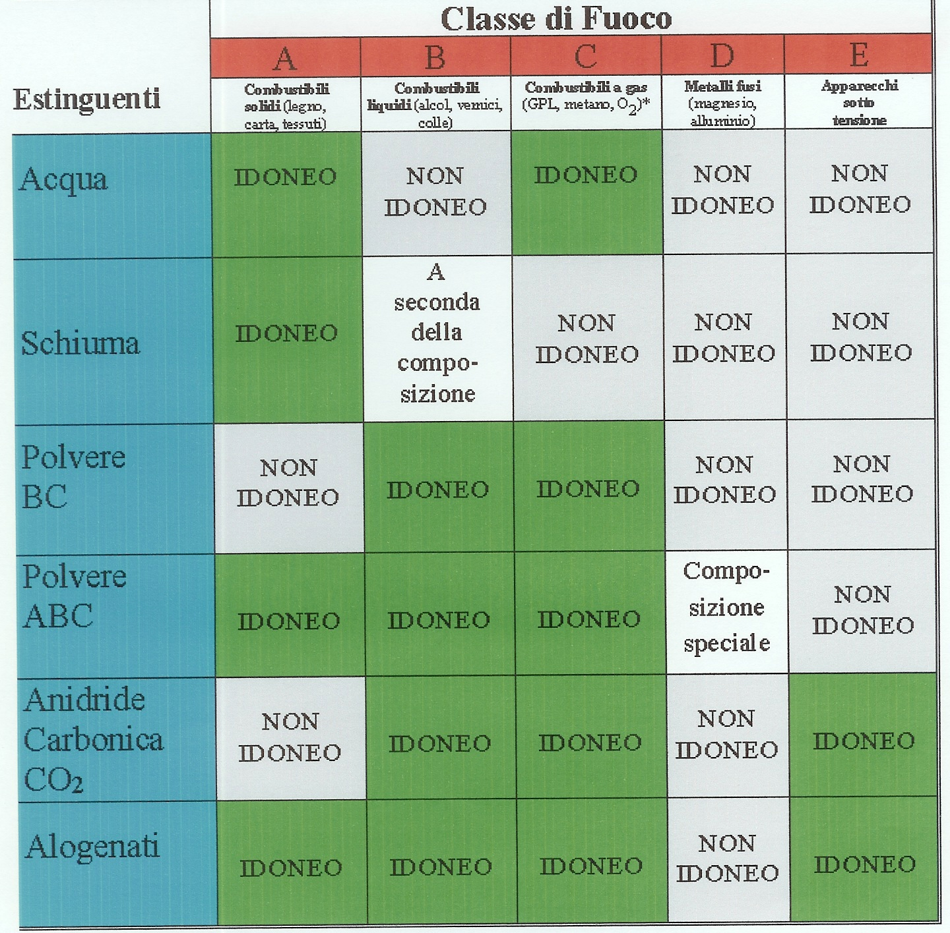

TABELLA A2

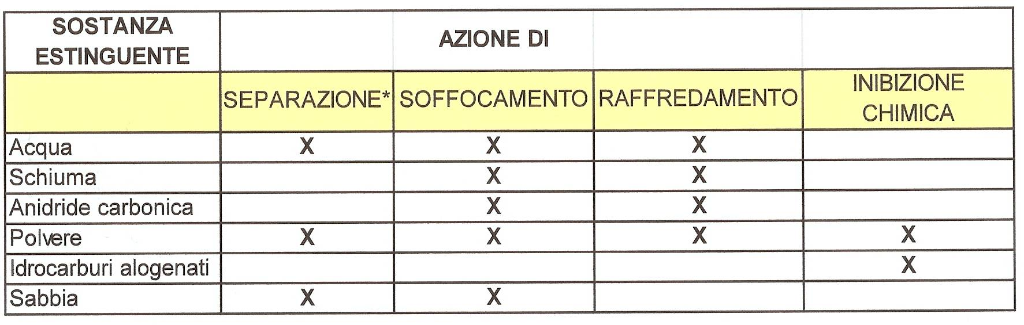

TABELLA A3

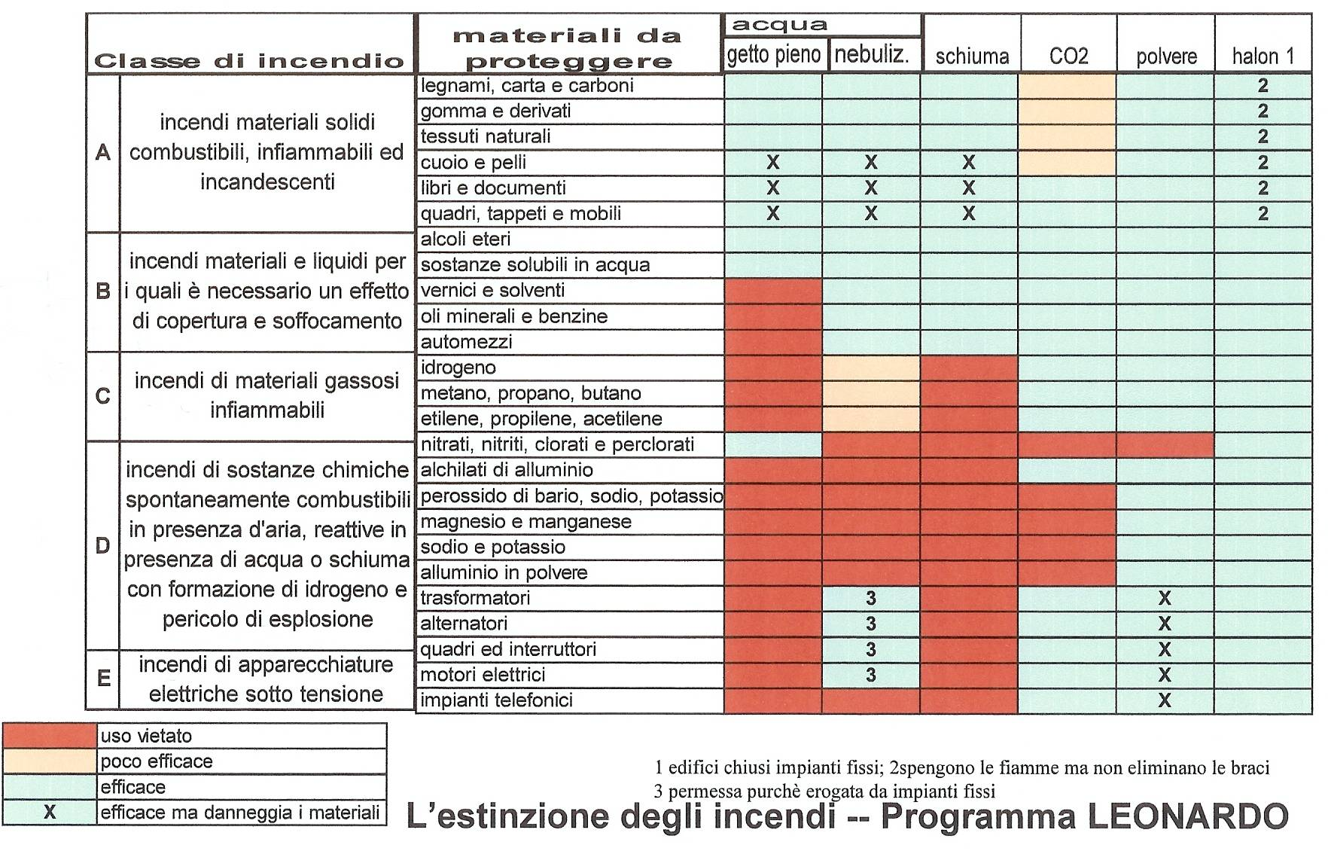

O R G A N I G R A M M A

PERSONALE INCARICATO DELLA GESTIONE DELLE EMERGENZE

PIANO TERRA | Persone 125
PIANO PRIMO | Persone 79
PIANO SECONDO | Persone 00

RESPONSABILI DEL COORDINAMENTO

Capo di Istituto - Dirigente Scolastico Prof.ssa Maria Rosaria Autiero
Collaboratore - Vice Preside Prof.ssa Mariello Anna Carolina
R. S. P. P. - Ing. Simoncini Marco
R. L. S. - Prof. Verzicco Andrea
Componenti il S. P. P. - Doc. Bellino Claudia –Vittozzi Barbara

LA SEGNALAZIONE TELEFONICA alle strutture esterne di soccorso pubblico:

- 115 - Vigili del Fuoco
- 113 - Pubblica Sicurezza
- 112 - Carabinieri
- 118 - Soccorso Sanitario

È affidata alle seguenti persone:

- Portiera
- Ass. Amm.

ADDETTI AL PRONTO INTERVENTO ANTINCENDIO

DI PANFILO MARIA ANTONIETTA |  | Doc.Primaria
 | ROSATI PASQUINA | Doc.Primaria

ADDETTI AL PRIMO SOCCORSO SANITARIO

Chimeri Sonia | Coll.re scol.
Esposito Alessandra | Doc.Primaria
Conca Gabriella | Doc. Primaria

INFORMAZIONI STRUTTURA SCOLASTICA
(COSTRUZIONE ANNO 19xx )

PIANO TERRA

AULE n° 06 CON RELATIVI BAGNI n. 02
MENSA, 00 CUCINA, 0 PALESTRA 0, UFFICI0, AMBULATORIO 0 MEDICO,LABORATORIO MULTIMEDIALE, ARCHIVIO 01

PIANO PRIMO

AULE n° 04 CON RELATIVI BAGNI 02

PIANO SECONDO

AULE n° 00 CON RELATIVI BAGNI

USCITE DI SICUREZZA n°013

SCALE DI SICUREZZA n°01

SCALE INTERNE n°01

ASCENSORE n°0

INGRESSI n° 02 CANCELLO D’INGRESSO PEDONALE
n° PASSI CARRABILI

ATTREZZATURA ANTINCENDIO

ESTINTORI n° _06_

IDRANTI n°01
SPECCHIO NUMERICO DELLA POPOLAZIONE ESISTENTE

ALUNNI PIANO TERRA n°104

ALUNNI PRIMO PIANO n°63

ALUNNI SECONDO PIANO n°00

TOTALE ALUNNI n° 167

DOCENTI n°20

COLLABORATORI SCOLASTICI n°02

PERSONALE SEGRETERIA n°00

PERSONALE MENSA n°00

PERSONALE A.E.C. E MULTISERVIZI n° 05

TOTALE PERSONALE n°27

ASSEGNAZIONE INCARICHI
SERVIZIO PREVENZIONE E PROTEZIONE

- ARREDI PIANO TERRA MENCARELLI

- ARREDI GAZZANEO

- PRIMO SOCCORSO CHIMERI

- ESTINTORI / SEGNALETICA CHIMERI

- LABORATORIO INFORMATICA DI PANFILO
- IMPIANTISTICA GAZZANEO

- RESPONSABILE FUMO ROSATI

NUMERI DI EMERGENZA

Carabinieri Pronto Intervento 112

POLIZIA – Soccorso pubblico di emergenza 113

Vigili del Fuoco - Pronto intervento 115

EMERGENZA SANITARIA – Pronto soccorso 118

CHIAMATA DI SOCCORSO
Fornire informazioni precise

1 - Dare le proprie generalità

2 - Dire cosa è accaduto
(trauma, malore, ustione, etc.)

3 - Dove è avvenuto
( palestra, cortile, laboratorio, aula, etc.)

4 - Quando è successo

5 - Quante persone sono coinvolte e loro condizioni
(coscienza, ferite, sospetta frattura etc.)

6 - Luogo esatto dove far giungere i soccorsi

7 - Sapere con chi si è parlato

8 - Lasciare il proprio recapito



